**Методические рекомендации по изготовлению макетов и моделей технических объектов из плоских деталей**

(данные методические рекомендации составлены на основе опыта педагога дополнительного образования, работающего по дополнительной

общеобразовательной общеразвивающей программе «Моделирование и макетирование» (7-12 лет)

Контурные (силуэтные) модели выполняют из материалов, свойства которых уже известны детям младшего школьного возраста - из плотной бумаги, картона, металла (фольга, мягкая проволока, жесть). Такие модели изготавливают с помощью шаблона, рисунка, простейшего чертежа, образца, словесного описания и собственного замысла. Рассмотрим некоторые из этих способов.

Как правило, выполнение разметки на материале **по шаблону** не вызывает затруднений у данной возрастной группы. Педагог заранее изготавливает шаблоны из материала к занятию. Шаблоны отдельных деталей одного изделия необходимо пометить специальным знаком и хранить отдельно от других. Учащиеся шаблон каждой детали накладывают на материал, обводят карандашом по контуру, вырезают и соединяют (собирают) детали в изделие. При этом очень важно научить каждого ребенка производить разметку на материале с учетом того, чтобы отходов оставалось как можно меньше.

Учащимся младшего школьного возраста предлагают для изготовления технических объектов из плоских деталей **по рисунку**, отображающего форму каждой детали без искажения. Такие рисунки и чертежи деталей простой формы бывают в детских книгах и журналах ("Юный техник", "Моделистконструктор" и др., а также на многих сайтах). Вначале подбирают такие работы, чтобы изделие выполнялось в масштабе 1:1. Учащиеся накладывают на рисунок прозрачную бумагу и переводят на нее контуры каждой детали (либо распечатывают с сайта), детали вырезают и переносят изображение на материал, затем производят сборку изделия. Учащимся 2-3 года обучения можно предложить более сложные по форме изделия, увеличивая или уменьшая размеры деталей по отношению к рисунку.

Разметку **по чертежу** выполняют так же, как и по рисунку, но при этом педагог обращает внимание учащихся на то, что на чертеже даны точные размеры каждой детали, поэтому можно произвести разметку сразу на материале по размерам. Начинать при этом важно с таких поделок, детали которых имеют в основе прямоугольную форму и форму круга. Учащиеся выполняют работу обязательно при помощи чертежных инструментов. Работа с чертежом помогает создать систему графических знаний и умений у школьников младшего возраста.

Работу **по образцу** выполняют в таком порядке:

1. определяют по образцу количество деталей изделия и способ их соединения;
2. анализируют форму каждой детали, мысленно расчленяя ее и сравнивая с геометрическими фигурами;
3. обмеряют все детали и на миллиметровой бумаге составляют их эскизы;
4. переносят контуры каждой детали с ее конструктивными

элементами с эскиза на материал;

1. вырезают каждую деталь и обрабатывают; 6. производят сборку.

Работа **по словесному описанию** развивает у детей воображение, способствует формированию умений применять свои знания на практике, приближает к деятельности взрослых по усовершенствованию изделия. Поэтому педагогу необходимо давать работу по словесному описанию с расчетом на усовершенствование изделия, чтобы учащийся на основе имеющихся у него знаний смог бы проявить смекалку, изобретательность, творческую выдумку.

Занятие по теме «Изготовление изделий **по** **собственному замыслу**» необходимо очень тщательно готовить. Первые поделки должны состоять из одной-двух деталей, чтобы ребенок успел выполнить все изделие за одно занятие, т.к. в младшем школьном возрасте ему как можно быстрее хочется увидеть результат своего труда. При этом учащиеся обсуждают свои действия между собой и с педагогом.

Соединение деталей (сборка) может быть неразъемным (при помощи клея, проволоки, заклёпок, на нитках) и разъемным (соединение при помощи щелевого замка). При выполнении изделий с щелевидным соединением необходимо обратить внимание учащихся на четкое выполнение таких конструктивных элементов, как щели. Подобные поделки учащиеся могут придумывать сами, выполняя их контур на клетчатой бумаге.

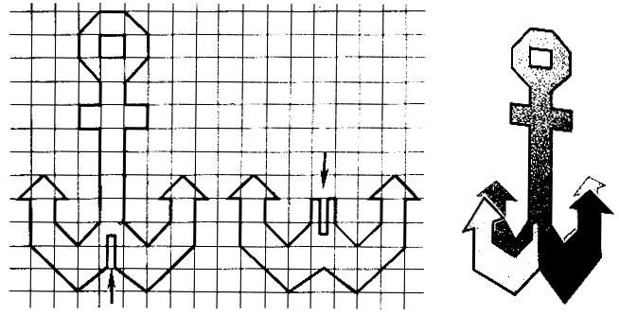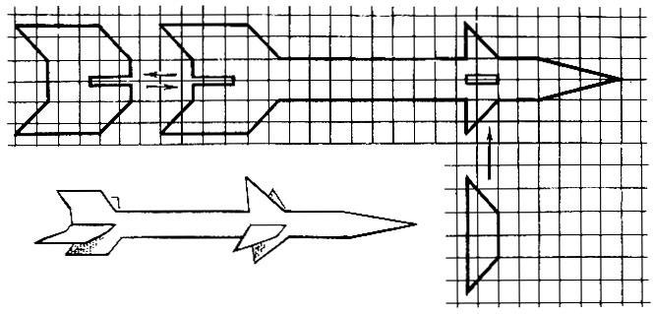

**Макет морского якоря Макет двухступенчатой ракеты**

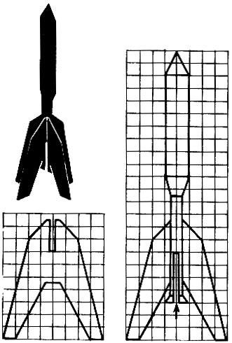

**Макет ракеты с поперечным шарниром**

Самые простые действующие летающие модели выполняют путем сгибания.

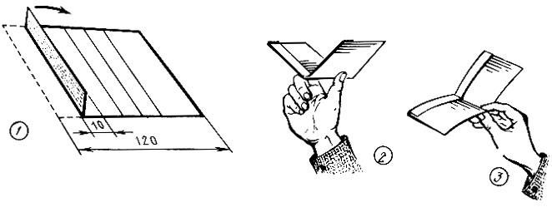 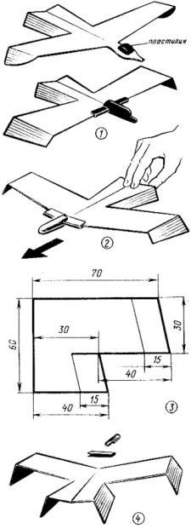

**Модель летающих крыльев Модели птицелетов**

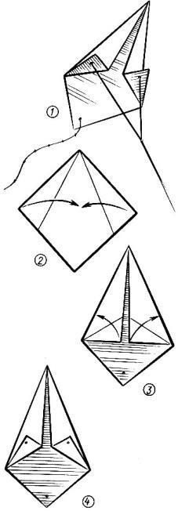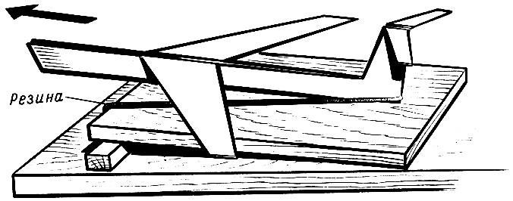

**Воздушный змей Модели самолетов, выполненные из сложенного**

**вдвое листа бумаги**

Контурную модель автомашины любой марки изготовить нетрудно. Составные части этих машин следующие: силуэт корпуса, колеса и резиновый двигатель. Форму силуэта желаемого автомобиля выполняют по шаблону или используют рисунок из журналов, альбомов, газет и т. д., если он дан без искажения. Эти работы могут быть и по собственному замыслу: пожарные машины, тракторы, грузовые машины для перевозки хлеба, молока, бензина, подъемные краны и т. д.

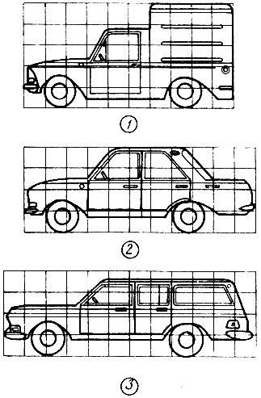

**1 – «Москвич»; 2 – «Жигули»; 3 – «Волга»**